Государственное казенное образовательное учреждение «Специальная (коррекционная) общеобразовательная школа №25» села Красногвардейского

**Коррекционно-развивающее дефектологическое занятие по развитию и формированию внимания, пространственной ориентации «Ягоды»**

**.**

Подготовила:

учитель-дефектолог:

Акулова Л.А.

с. Красногвардейское, октябрь, 2024год

**Конспект открытого группового дефектологического занятия на тему: «Ягоды лесные и садовые» с учащимися 1 класса.**

**Подготовила:** учитель-дефектолог Акулова Л.А.

**Цель:**закрепить знания детей о ягодах, их значении и группах по месту произрастания.

**Задачи:**

***Коррекционно - образовательные:***

- продолжать учить различать и называть ягоды лесные и садовые;

- продолжать учить классифицировать ягоды;

- учить размышлять логически при выполнении неординарных заданий;

- активизировать и обогащать словарный запас;

***Коррекционно - развивающие:***

- развивать познавательный интерес;

- развивать пространственную ориентацию;

- стимулировать мыслительную и речевую активность детей;

- развивать слуховое и зрительное внимание и восприятие, память, логическое мышление;

- развивать умение четко и грамотно отвечать на поставленные вопросы;

- развивать общую и мелкую моторику, тактильное восприятие, координацию речи с движением;

***Коррекционно - воспитательные:***

- воспитывать культуру поведения;

-  формировать знания о ягодах и умение их правильно собирать;

- воспитывать бережное отношение к природе.

***Словарная работа:*** ягоды лесные и садовые, ежевика, черника, брусника, земляника, малина, крыжовник, смородина, клубника.

***Оборудование:*** Картинки с изображением продуктов ягод, картинки для игр и упражнений, простые и цветные карандаши.

**Ход занятия.**

**1.Орг. момент.**

Ребята, я предлагаю настроиться на наше сегодняшнее занятие вот так:

закройте глаза и представьте себе яркое и теплое солнышко. Пусть лучи его согреют вас своим теплом. Представьте, что солнечный луч наполнил ваше сердце энергией доброты, нежности и любви. Пошлите свет любви вашим родным и друзьям. Улыбнитесь своим товарищам. Давайте подарим радость окружающим нас людям.

Итак, начнем наше занятие. Послушайте загадку, когда отгадаете ее, то поймете о чем мы сегодня будем говорить.

**Загадка.**

Бусы красные висят

Из кустов на нас глядят.

Очень любят бусы эти

Дети, птицы и медведи. (Ягоды)

Дети отгадывают загадку.

**2.Сообщение темы занятия.**

**Д:** Мы сегодня поговорим о ягодах. Вспомним, какие мы знаем ягоды, и где они растут.

**3. Работа над темой.**

- Какие ягоды вы знаете?

- Ягод очень много. Их можно собрать и разделить на две группы: садовые, они растут в саду и лесные, они растут в лесу.

- артикуляционное упражнение – «едим варенье»

- Давайте вспомним садовые ягоды, каждый из вас, наверняка ел их.

- А где растут лесные ягоды?

- Назовите, какие вы знаете лесные ягоды?

- А чем полезны все ягоды и почему их необходимо есть?

- Что можно приготовить из ягод?

Педагог предлагает учащимся выполнить несколько интересных упражнений о ягодах.

**Упражнение 1 «Ягодка лесная, ягодка садовая»**

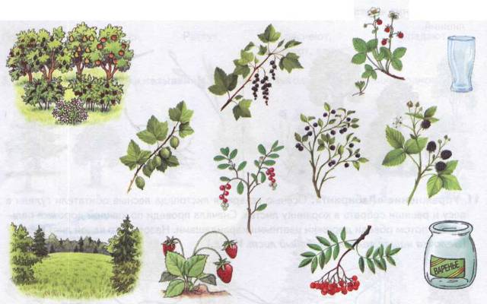

Ребята, соедините линиями лесные ягоды с картинкой «лес», а садовые ягоды с картинкой «сад».

(Дефектолог рассказывает детям, что можно приготовить из ягод).

**Упражнение 2 «Что склевал воробей?»**

Ребята, в саду и в лесу созрели ягоды, Таня и Ваня собрали большой урожай из ягод, но вдруг прилетел воробей и склевал некоторые из них, какие же ягоды склевал воробей? (ребята сравнивают две картинки и определяют, какие ягоды исчезли).

1.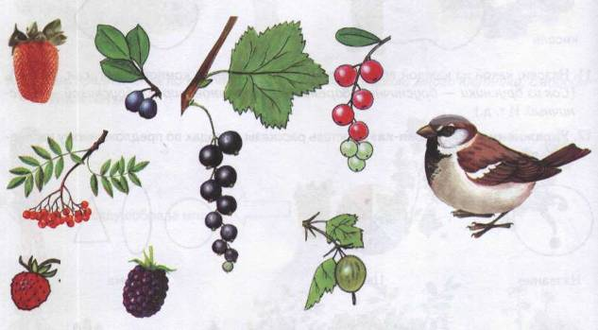

2.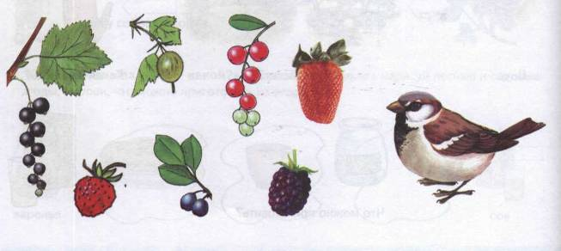

**Упражнение 3 «Найди и соедини»**

Дефектолог предлагает учащимся картинку, на которой изображены лесные жители и ягоды. Необходимо по прочитанной инструкции правильно соединить животное с ягодой.

**-** Ребята, на этой картинке изображены разные звери с ягодами, которые они принесли медвежонку, чтобы узнать, какую ягоду принес каждый из них нужно провести линии правильно, как я вам зачитаю:

- заяц принес ягоду, которая лежит справа от малины,

- мышка принесла ягоду, которая лежит между черникой и крыжовником,

- волк принес ягоду, которая лежит после смородины,

- лиса принесла ягоду, которая лежит последней,

- белка принесла ягоду, которая лежит следующей за ежевикой,

- барсук принес ягоду, которая лежит слева от смородины.

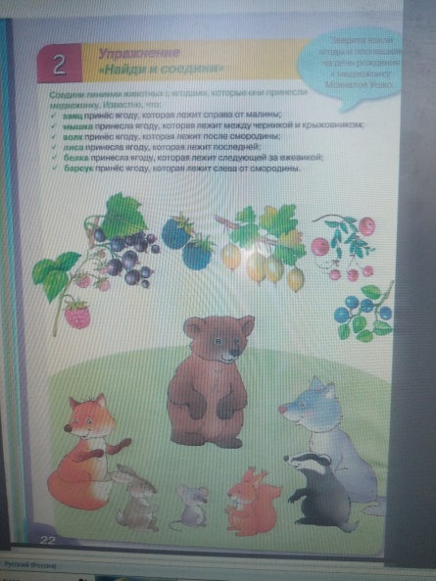

**Д:** прежде чем мы приступим к выполнению следующих заданий, предлагаю разогреть свои ладони и выполнить пальчиковую гимнастику:

**«За ягодами»**

*Раз, два, три, четыре, пять,*

(пальчики обеих рук «здороваются»,

начиная с больших)

*В лес идем мы погулять.*

(обе руки «идут» указательными и средними пальцами по столу)

*За черникой,*

*За малиной,*

*За брусникой,*

*За калиной.*

*Землянику мы найдем*

*И братишке отнесем.*

(разгибают пальчики, начиная с большого).

**Д:** Ну вот мы подготовили свои ладошки для выполнения следующих упражнений.

**Упражнение 4 «Продолжи ряд»**

**Д:** Медвежонку Мохнатое ушко больше всего понравились ягоды малины.

Дефектолог предлагает учащимся продолжить ряд ягод, обвести их по точкам.

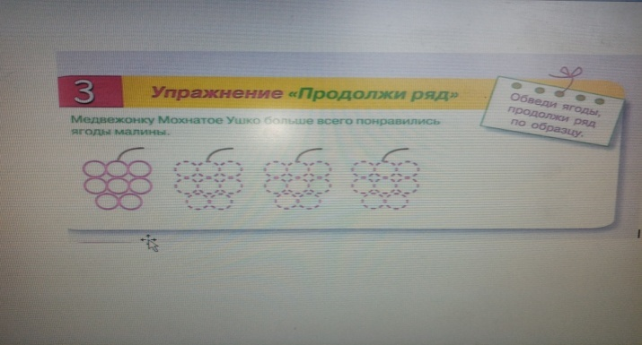

**Упражнение 5 «Нарисуй по заданию»**

Д: Ребята, медведица решила испечь друзьям медвежонка ягодный пирог. Она вымыла ягоды, разложила их на подносе сушиться. «Переложите сухие ягоды на чистый поднос в том же порядке, в котором они лежат: нарисуйте их в соответствующих клеточках.

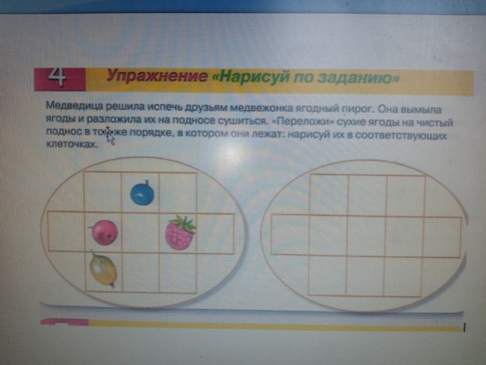

Учащиеся выполняют задание.

**Упражнение 6 «Найди и соедини кусочки пирога»**

Д: Медведица испекла пирог, разрезала его на части и оставила остывать на столе. Помогите медведице: проведите линии от кусков пирога к соответствующим контурам на подносе.

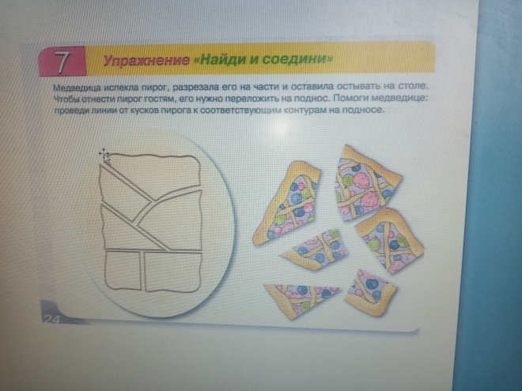

Ребята выполняют упражнение.

**4.Итог занятия.**

Друзья, мы сегодня вспомнили все, что знаем о ягодах.

На какие две большие группы делятся ягоды по месту их произрастания?

Назовите лесные ягоды?

Назовите садовые ягоды?

**Рефлексия.**

**Д:** Ребята, оцените свою работу на занятии и выполните следующее:

если вы считаете, что со всеми упражнениями отлично справились и не испытывали затруднений, то выберите спелую красную клубнику, если вы испытывали затруднения в работе, выбираем зеленую малину, и если вы не справились ни с одним заданием, то выбираем черную ежевику.

Учащиеся оценивают себя и выбирают соответствующие ягоды.